基本操作

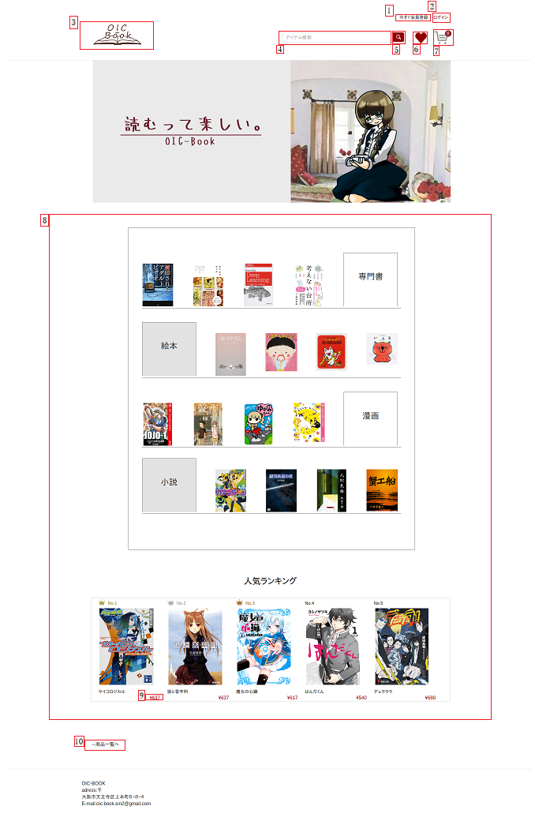

1

■今すぐ会員登録

　新規会員登録画面に移動します。

2

2

■ログイン

　ログイン画面に移動します。

3

　■ロゴ

　　トップ画面に移動します。

4

　■検索フォーム

　　検索したい商品の名前を入力します。

5

　■検索ボタン

　　ボタンを押すと検索できます。

6

　■マイページ

　　マイページ画面に移動します。

7

　■カート

　　カート画面に移動します。

右上の数字はカートに入れた商品の数を　　　　　　表示します。

8

　■商品 10

　　商品画像をクリックすると ■商品一覧

一商品ごとの商品詳細画面に移動します。　　　　　　　　　　　　　　　　　　　商品一覧画面に移動します。

9

■金額

　表示されている金額は税込みで表示されています。